****今日动态

2023.11.1 星期三 天气 晴

**今日主题：美丽的秋天**

1. **来园情况**

出勤：今天5位小朋友请假。

1. **集体活动《数学：蔬菜接龙》**

这是是一节健康活动，在不仅可以补铁、补锌、补蛋白质，改善视力，而且还有药用价值，是最理想的补血佳品之一。本活动主要通过谈话、观察图片等方法来使孩子了解不同种内脏的营养价值以及猪肝的不同烹饪做法，从而愿意接受它，喜欢吃不同种类的肝。

宗韫玉、张奕涵、王诺婉、冯欣、谭沁、徐佳伊、章昕媛、王若鑫、王秋瑶、徐筱晞、李慕妍、郑书韵、蒋翊晗、杨易、王知霖、徐梓赫、许诺言、张悦威、阴少帅、黄梓宸、小朋友能够专心倾听，了解各种肝的营养价值；李璟睿、王楷博、徐诺、谌睿、周艺天、小朋友也要专心哦，相信你会收获很多小知识的。

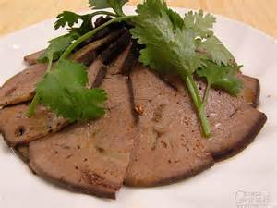

**三、户外活动**

今天黄梓宸、阴少帅、杨易、张悦威小朋友进入了足球区，孩子们都能够遵守规则，有序游戏，下面来看看我们的风采吧。也提醒谌睿、冯欣小朋友不要在操场上追逐奔跑哦！

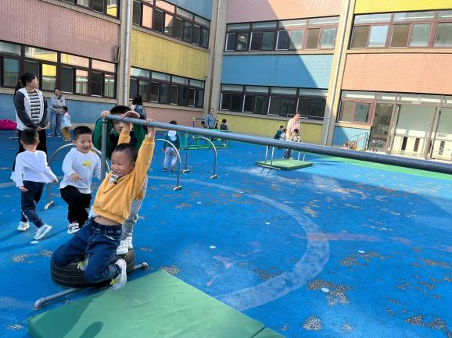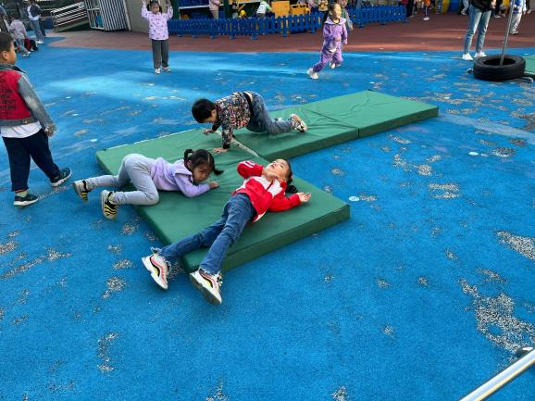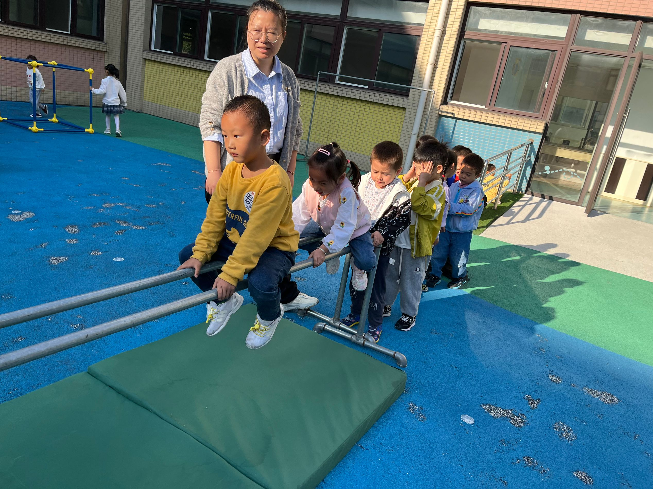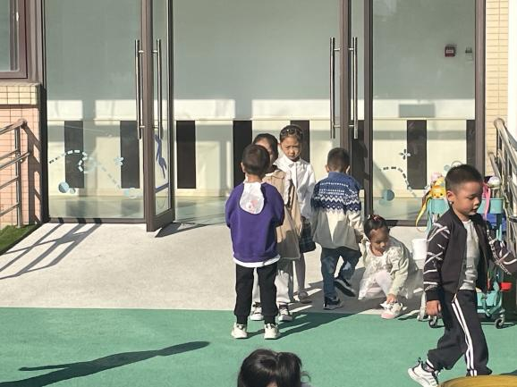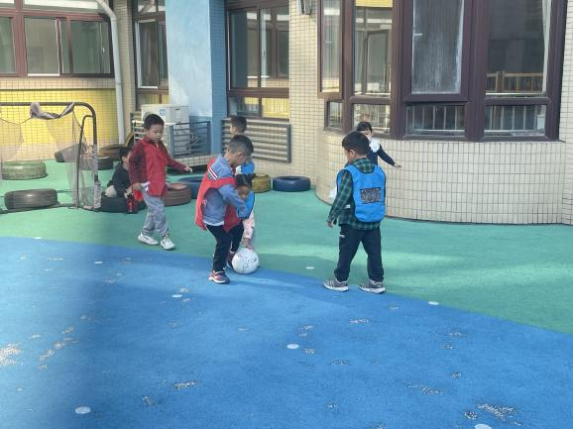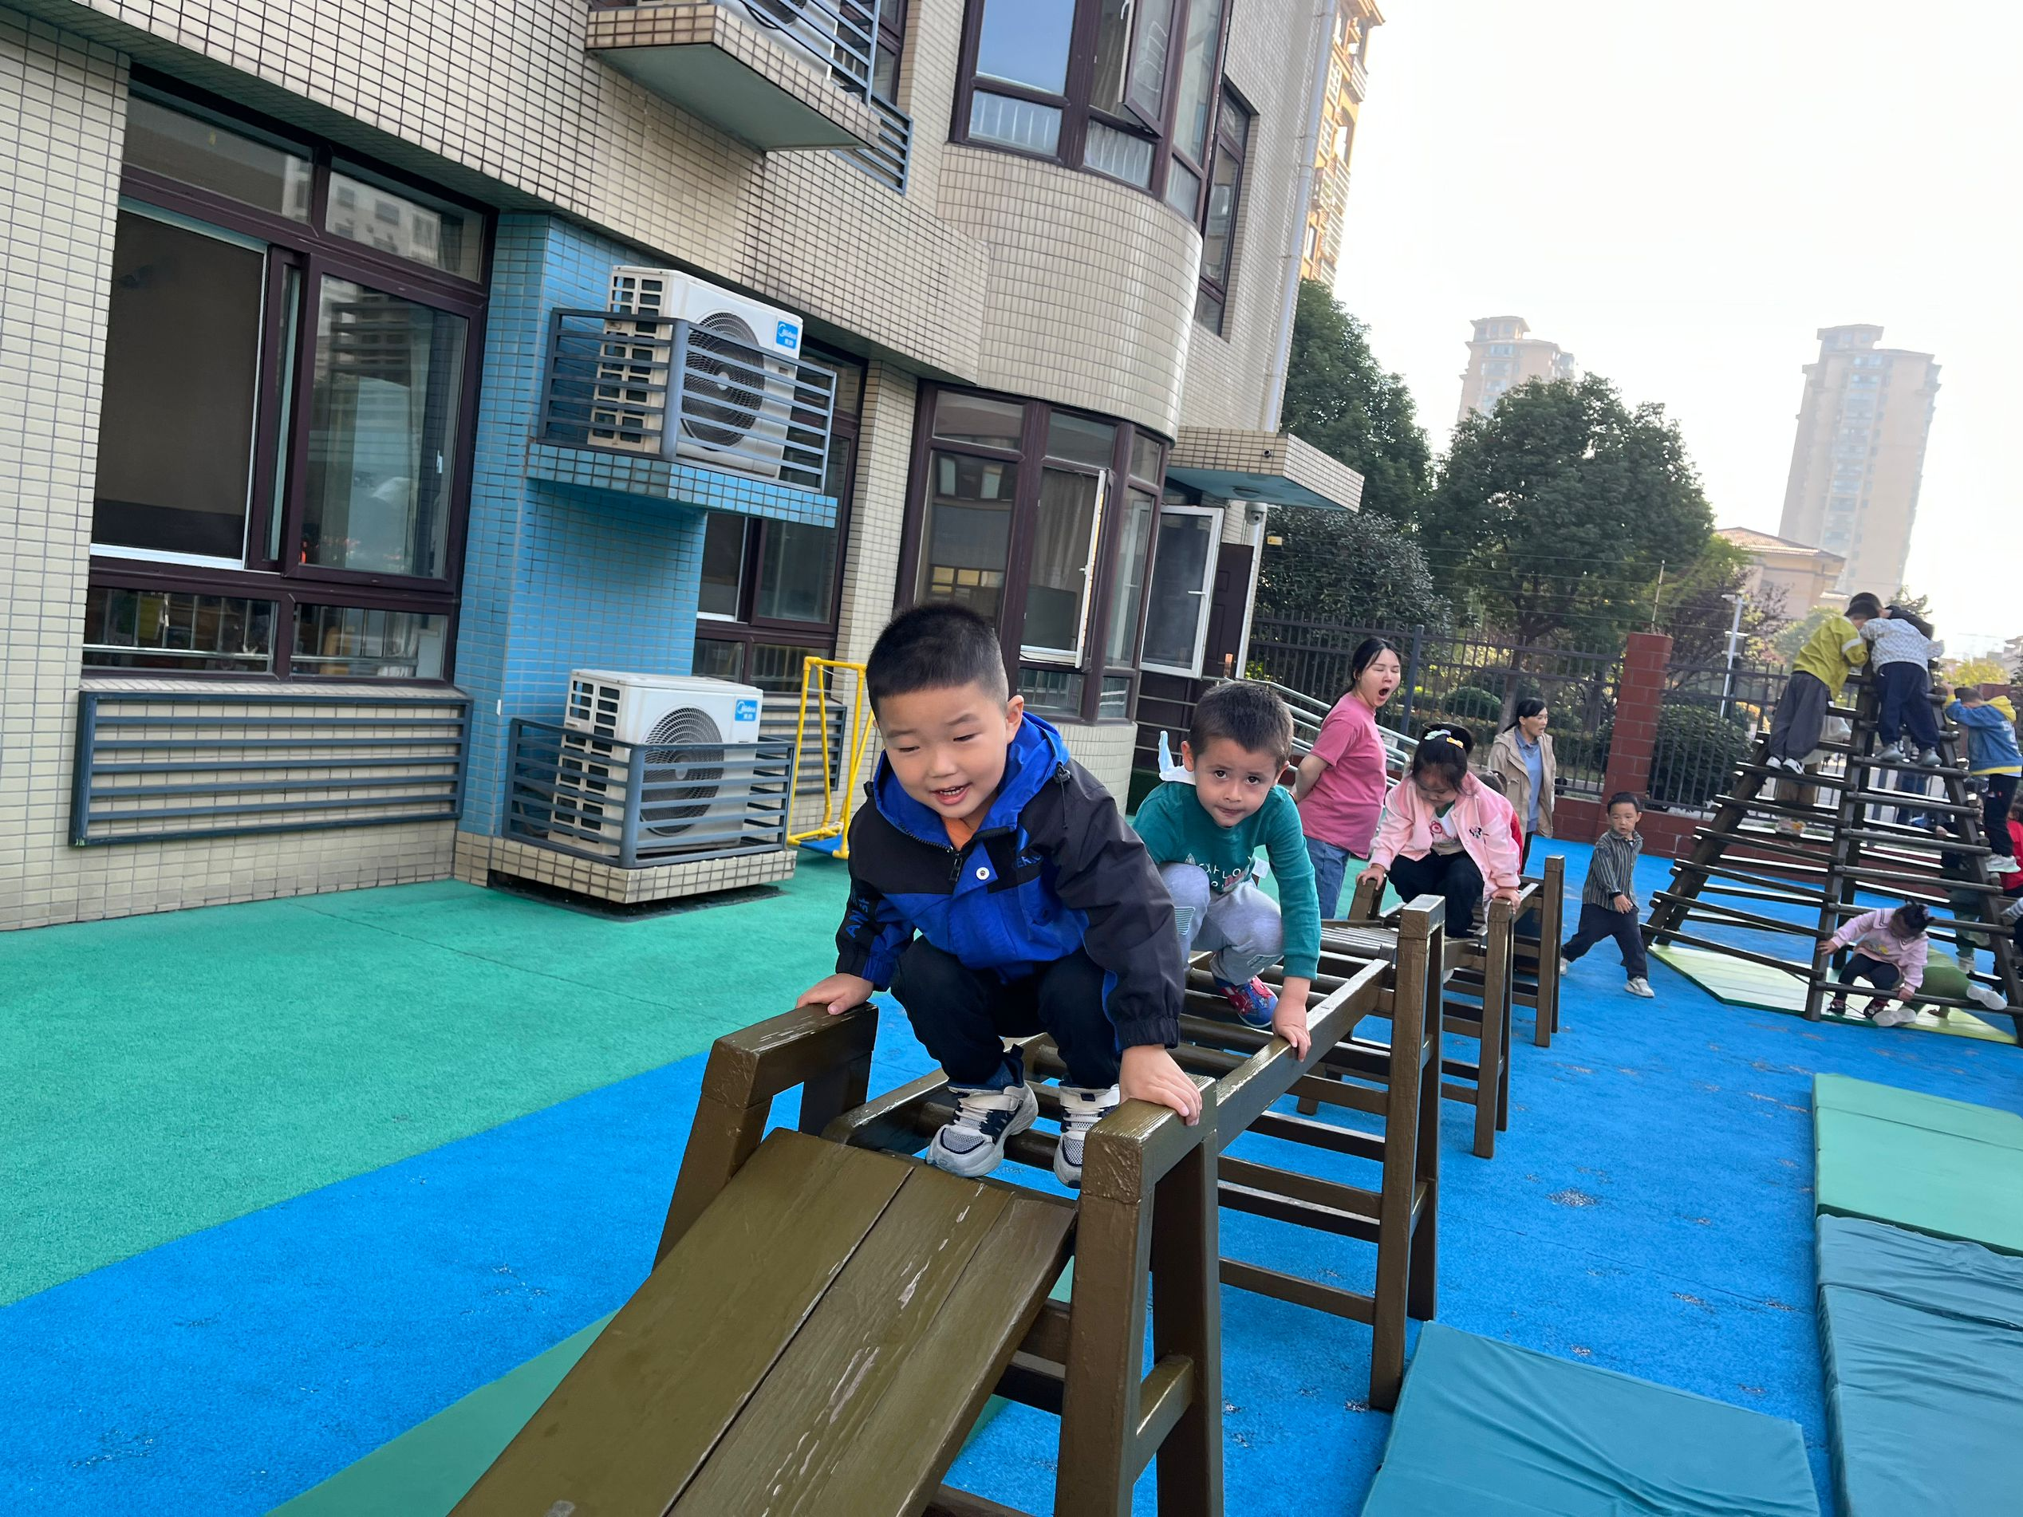****

**四、生活活动**

**午餐情况**：中午吃的是意大利面！

添面的有：张奕涵、周艺天、章昕媛、徐梓赫、黄梓宸、阴少帅、杨易等小朋友都吃了两碗面条并且都光盘喽，太棒了！

今天王诺碗、李慕妍小朋友吃的比较慢哦~

**五、温馨提示**

1.最近生病的孩子有点多，请及时关注幼儿情况并与教师沟通。

2.快乐家园请与这两天填好并带来幼儿园。